. Câu chuyện về Bác Hồ với thiếu niên nhi đồng - Đến thăm trường thiếu nhi miền Nam.

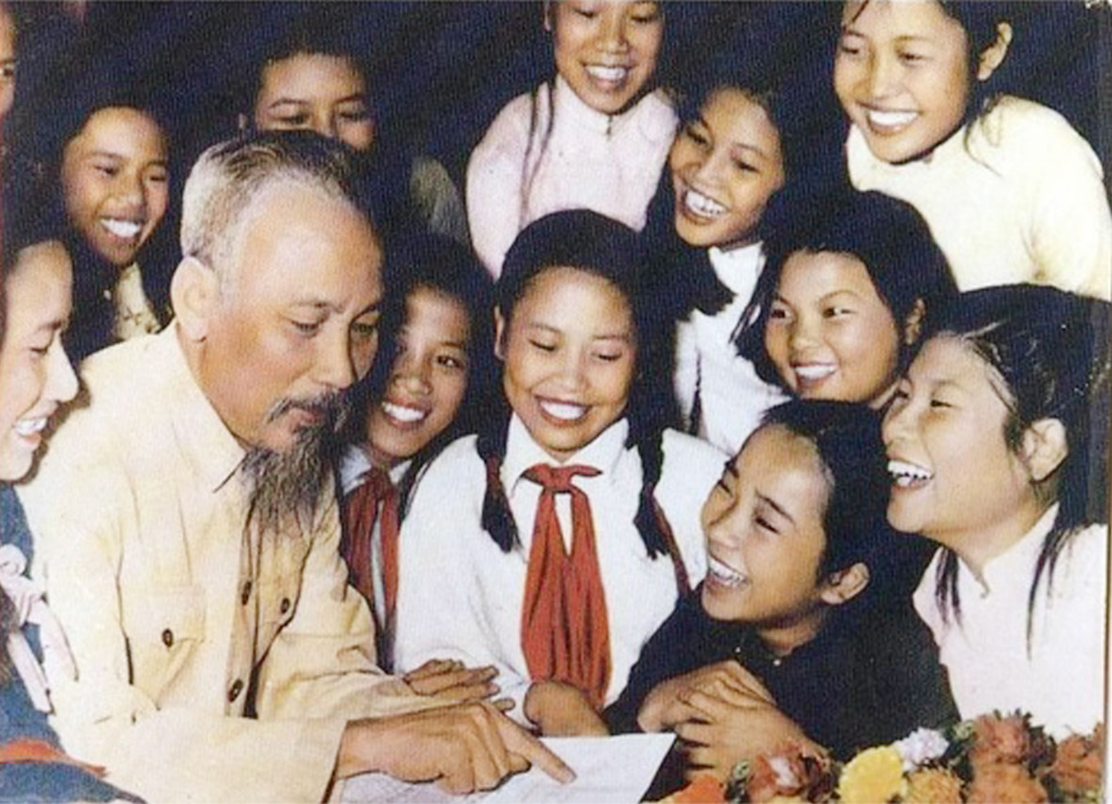

Nghe tin Bác đến thăm trường thiếu nhi miền Nam, các cô chú phụ trách trường tíu tít chuẩn bị, trang hoàng hội trường đón Bác.

Khi Bác đến, tất cả mọi người ùa ra đón Bác và đưa Bác đến hội trường đã được chuẩn bị cờ, hoa lộng lẫy. Nhưng Bác đề nghị dẫn Bác đến nhà bếp và phòng ngủ xem các cháu có được ăn no, ngủ ấm và chăm sóc chu đáo không. Sau đó Bác lấy ra một gói kẹo lớn chia đều cho các cháu. Đang nhìn các cháu ăn kẹo, Bác chợt nhận ra có 1 cháu đang đứng ở góc phòng, nét mặt buồn xo. Bác gọi lại hỏi:

- Cháu tên là gì? Vì sao lại đứng ở đây?

- Cháu tên là Tộ. Vì cháu phạm lỗi, tay bẩn không rửa nên các cô chú phạt, không cho nhận kẹo của Bác.

Bác cười bảo bạn Tộ đi rửa tay rồi chia kẹo cho Tộ, sau đó Bác dạy:

- Từ nay, cháu phải luôn giữ gìn đôi tay cho sạch nhé. Bàn tay con người rất đáng quý.

Bạn Tộ rất cảm động trước sự chăm sóc ân cần của Bác. Từ đấy, bạn luôn giữ đôi tay sạch sẽ và rửa tay sạch trước khi ăn.